浙江省国家级培训中职青年教师跟岗访学（第二期）
机械大类和电工电子类专业培训班报到通知
各位老师：
根据《教育部 财政部关于实施职业院校教师素质提高计划的意见》（教师〔2016〕10号）和《教育部办公厅 财政部办公厅关于做好职业院校教师素质提高计划2017年度项目组织实施工作的通知（教师厅{2017}8号）文件精神，为促进各区域职业教育的协调发展，提高中等职业教育师资队伍整体水平，浙江机电职业技术学院承办浙江省中职青年教师跟岗访学项目“机械大类”、“电工电子类”专业培训，第二期计划于2018年10月15日-12月13日举办。现将有关培训事宜通知如下：
一、报到时间与地点
报到时间：2018年10月15日13:00-16:00
报到地点：杭州钱塘君廷酒店（杭州市滨江区明德路16号）
培训地点：杭州市滨江区滨文路528号浙江机电职业技术学院
二、培训费用
（一）培训费标准为19200元/人（含食宿），食宿统一安排。
（二）缴费方式：培训费可以以现金、刷卡、支票及转账等形式缴纳，转账时请在备注栏注明培训项目及姓名，报到时请将银行回执交至报到处。
户 名：浙江机电职业技术学院
开户行：工行杭州景江苑支行
账 号：1202023419100001848
三、其它事项
1．报到时请交所在单位盖章的《中等职业学校专业骨干教师国家级培训学员推荐表》3份和近期二寸白底彩照1张。
2．请学员自备手提电脑、U盘等。
3．联系方式
联系人：朱旭梅，0571-87772675，13750843898；
传 真：0571-87772675
邮 箱：1027248542@qq.com
4.请扫一扫二维码，加微信群，以便更好的交流与沟通。
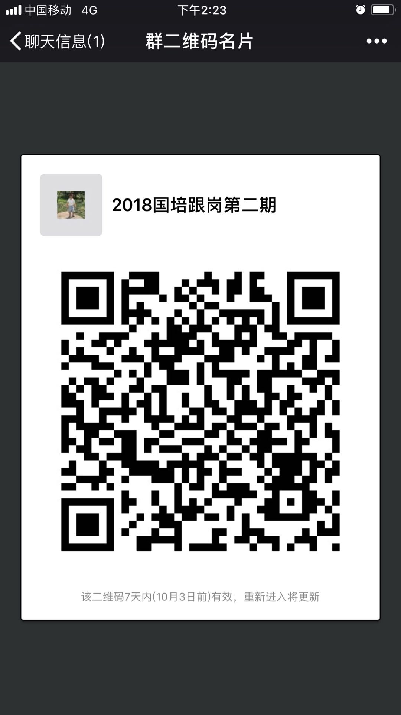

五、交通线路
1.杭州城站火车站
乘坐地铁1号线(湘湖方向)至“近江站”换乘地铁4号线（浦沿方向），在“浦沿”下车（E出口），步行或打车（1.2公里）到达宾馆。
2.杭州火车东站
乘坐地铁4号线(浦沿方向)，在“浦沿”下车（E出口），步行或打车（1.2公里）到达宾馆。

全国重点建设职业教育师资培养培训基地
浙江机电职业技术学院继续教育学院
2018年9月26日

总编号： （地方不填此编号）

中等职业学校专业骨干教师国家级培训学员推荐表
省（区、市，计划单列市，兵团）： 浙江省 培训项目： 中职优秀青年教师跟岗访学
拟推荐培训机构： 浙江机电职业技术学院 培训专业：
姓 名 |  |  | 性 别 |  | 出生  年月日 |  |  | 2寸  免冠  标准  照片
民 族 |  |  | 文化程度 |  | 出生地 |  |  | 2寸  免冠  标准  照片
工作单位 |  |  |  | 所教专业 |  |  |  | 2寸  免冠  标准  照片
职业教育教龄 |  |  |  | 行政职务 |  |  |  | 2寸  免冠  标准  照片
教师职务等级及评聘时间 |  |  |  | 其他职业资格或专业技术资格及等级 |  |  |  | 2寸  免冠  标准  照片
通信地址 |  |  |  |  |  |  | 邮政编码
办公电话 |  |  |  | 家庭电话 |  |  | 传 真
手 机 |  |  |  | 电子邮箱
教学科研成果
培训进修经历
奖励处分情况
个人培训建议
学校  推荐  意见 | （包括政治思想、教学科研、教书育人成绩、培养方向等）  公 章：  年 月 日
省级教育行政部门意见 | 公 章：  年 月 日
培训机构意见 | 公 章：  年 月 日
（请将此附件正反面打印在一张纸上）

